[多处图像数据与其他论文图像相似！中国医科大学附属盛京医院论文遭质疑](https://mp.weixin.qq.com/s?__biz=Mzk1NzgyODkzOQ==&mid=2247486147&idx=1&sn=1807aab1e4eae08f40f16b1c41e566b0&chksm=c25762ade0651895dad8998ba123b9dec001949ffe51171a25052d956d435fbf763957adec1a&scene=126&sessionid=1743698037)

[洞察学术](javascript:void(0);)2025-03-29 10:32:21澳大利亚

# 近日，一篇发表在Cancer Management and Research (2019)期刊上的标题为"USP13 serves as a tumor suppressor via the PTEN/AKT pathway in oral squamous cell carcinoma“USP13 通过 PTEN/AKT 通路在口腔鳞状细胞癌中发挥肿瘤抑制作用(DOI: 10.2147/CMAR.S186829 )的研究论文被Hoya camphorifolia知名学者指出存在多处图像与其他论文相似的问题。该论文由来自中国医科大学附属盛京医院口腔颌面外科，锦州医科大学第二附属医院修复科的作者Zhi Qu , Ran Zhang , Meng Su , Weixian Liu共同完成。

**通讯作者：Weixian Liu（中国医科大学附属盛京医院口腔颌面外科）**

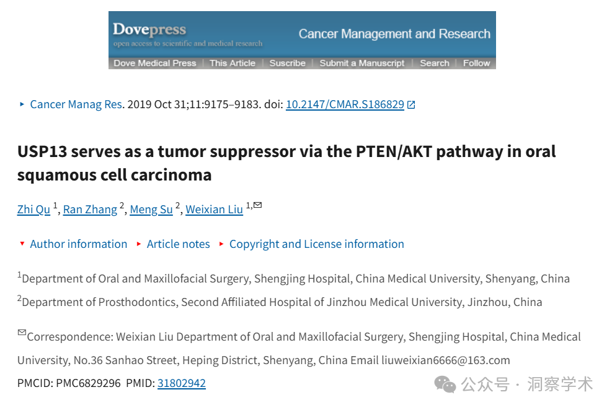

**2024年8月Hoya camphorifolia在pubpeer上提出质疑：**

[左]图 5A 来自“ARHGAP25 在肺癌细胞中的肿瘤抑制作用

“（徐等人，2020年）。

[右]图 3B。

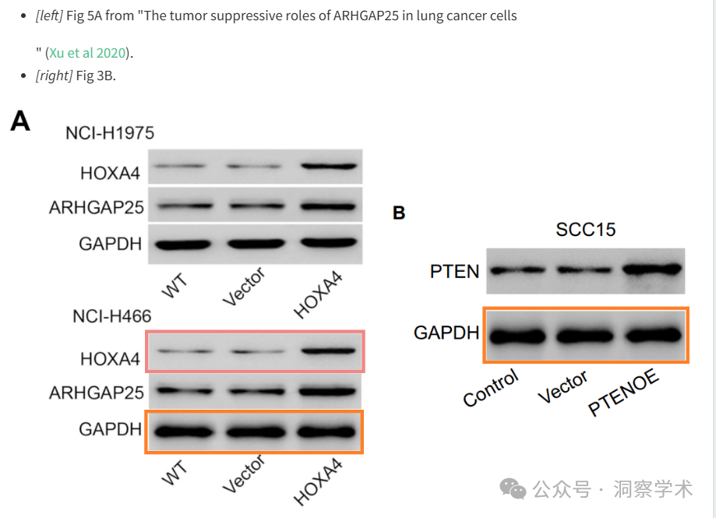

经过水平翻转和轻微重新缩放后，加载控制带惊人地相似。

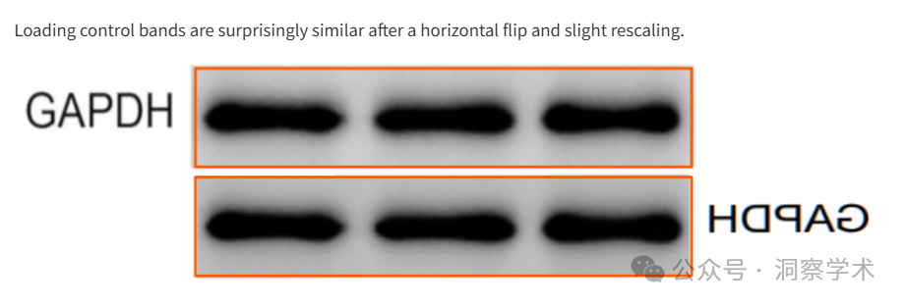

**2024年9月Hoya camphorifolia在pubpeer上提出质疑：**

[左[图 S1.

[右]图 6A 摘自“电针通过抑制 Nogo/NgR 和 Rho/ROCK 信号通路促进脊髓损伤大鼠轴突再生”( Xiao et al 2019 )。

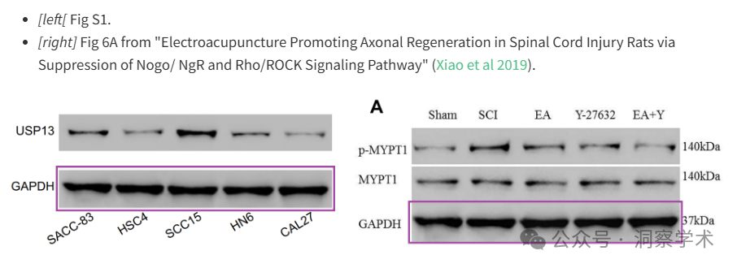

**2025年3月Hoya camphorifolia在pubpeer上提出质疑：**

[左]图 3F。

[右]图 3a 来自“TRIM65 是一种通过 ERK1/2 在 Jurkat 和 Raji 细胞中起作用的潜在致癌蛋白：人类淋巴瘤恶性肿瘤的治疗靶点”（Wang 等人 2018 年）- 为方便起见，已水平翻转。

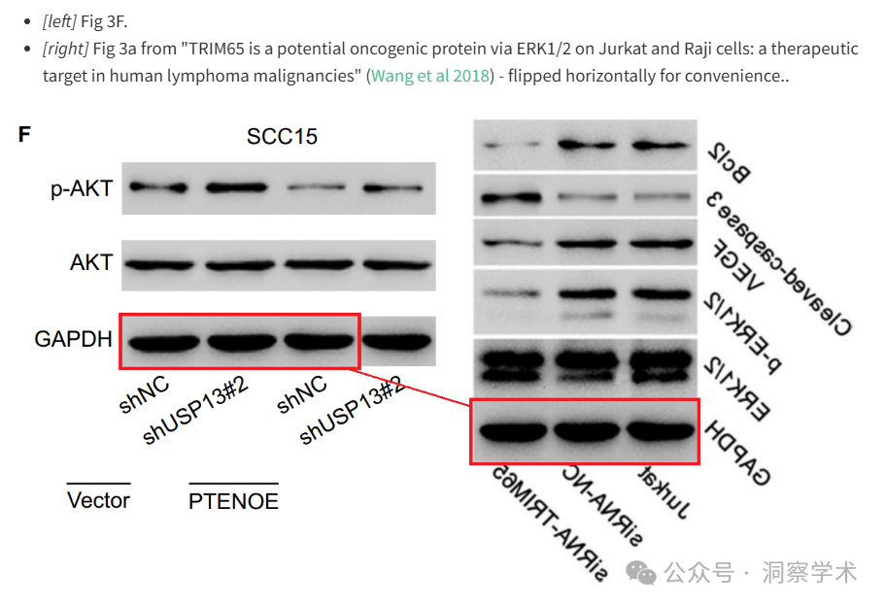

*[左](图 2F。

[右]图 6B 来自“STK39, overexpressed in bonesarcoma, restricts bonesarcoma cell assault online and contamination” ( Huang et al 2017 ) [已撤回] - 水平翻转并水平拉伸 125%，

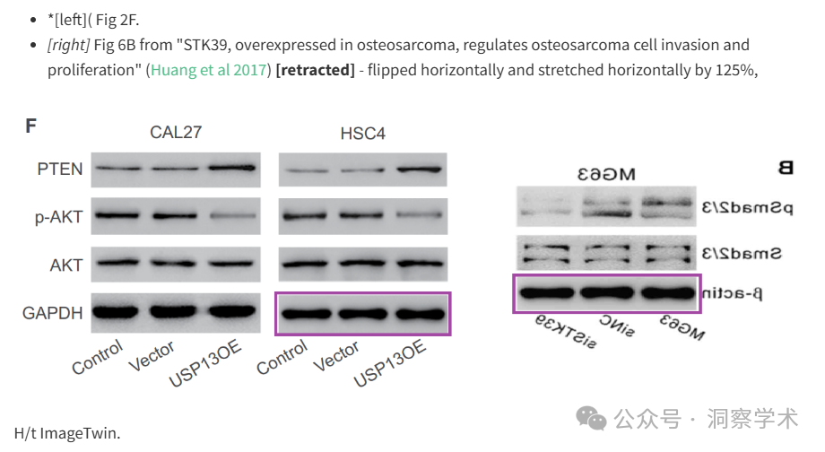

[左]图6来自“大黄素通过TGF-β1/Smad信号通路改善大鼠肾脏纤维化及Smurf 2的功能研究”（Ma et al 2018）。

[右] 图 4D。

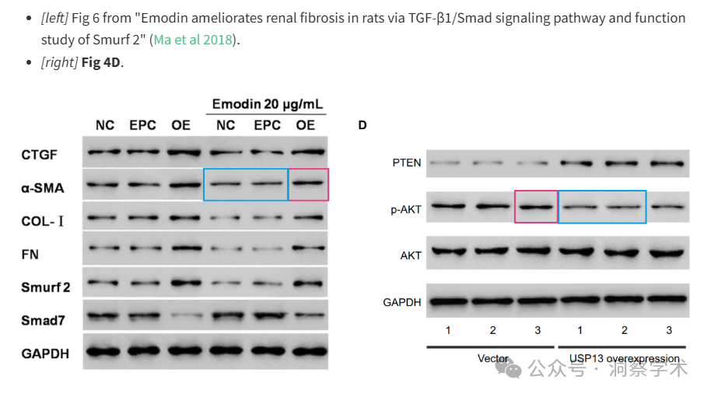

信息链接：

https://pmc.ncbi.nlm.nih.gov/articles/PMC6829296/

https://pubpeer.com/publications/1EE335DBC5E635537799FB66417CAF#

免责声明：

本文所涉及的信息均来自公开的学术网站和相关资料，力求内容准确可靠，但无法对其完整性、真实性或时效性作出绝对保证，仅供学术参考。如发现内容存在问题或有纰漏之处，请及通过私信联系我们(QQ: 3926830335)，以便及时核实和修正。

[#中国医科大学](https://mp.weixin.qq.com/mp/appmsgalbum?__biz=Mzk1NzgyODkzOQ==&action=getalbum&album_id=3859406884025090054#wechat_redirect)